

通辽经济技术开发区

新城街道希望新城社区工作简报

主办：希望新城社区 2025年2月25日

**开展安全生产检查**

为深入推进辖区安全生产和消防安全工作，加强人员密集场所消防安全隐患排查，2月25日，希望新城社区对辖区商铺开展安全生产排查工作。

在检查过程中，社区工作人员重点聚焦安全疏散通道是否畅通无阻，有无杂物堆积影响紧急疏散；仔细查看灭火器的压力是否正常、是否在有效期内，确保关键时刻能够正常使用；以及消防栓的阀门、水带、水枪等部件是否完好无损等，针对检查中发现的安全隐患，工作人员当场下达整改通知，明确要求商户立即采取有效措施进行整改，确保整改工作落实到位。同时，工作人员反复叮嘱相关负责人，务必要严格落实安全生产主体责任，牢固树立安全生产红线意识，时刻保持高度的安全警觉，切实做好日常安全隐患自查自纠工作，及时发现并消除各类安全隐患。

下一步，社区将持续加大安全生产监管力度，不断提升辖区居民的安全意识和自我防范能力。

希望新城社区

2025年2月25日

影像资料：

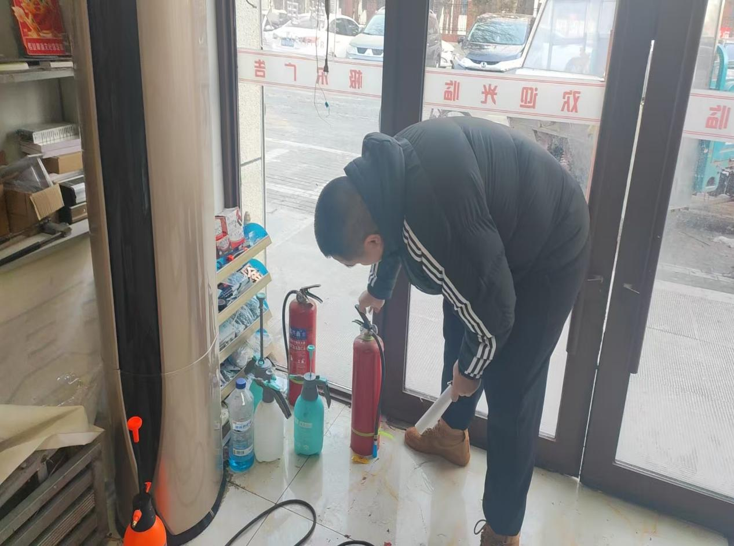

**图一：2025年2月25日，开展安全生产检查**

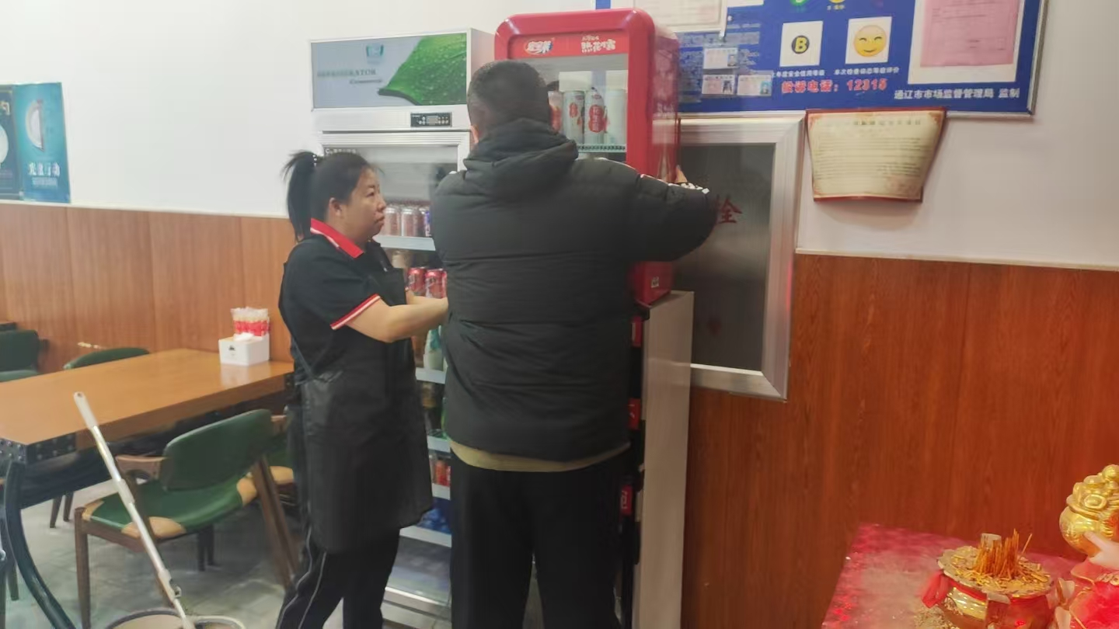

**图二：2025年2月25日，开展安全生产检查**

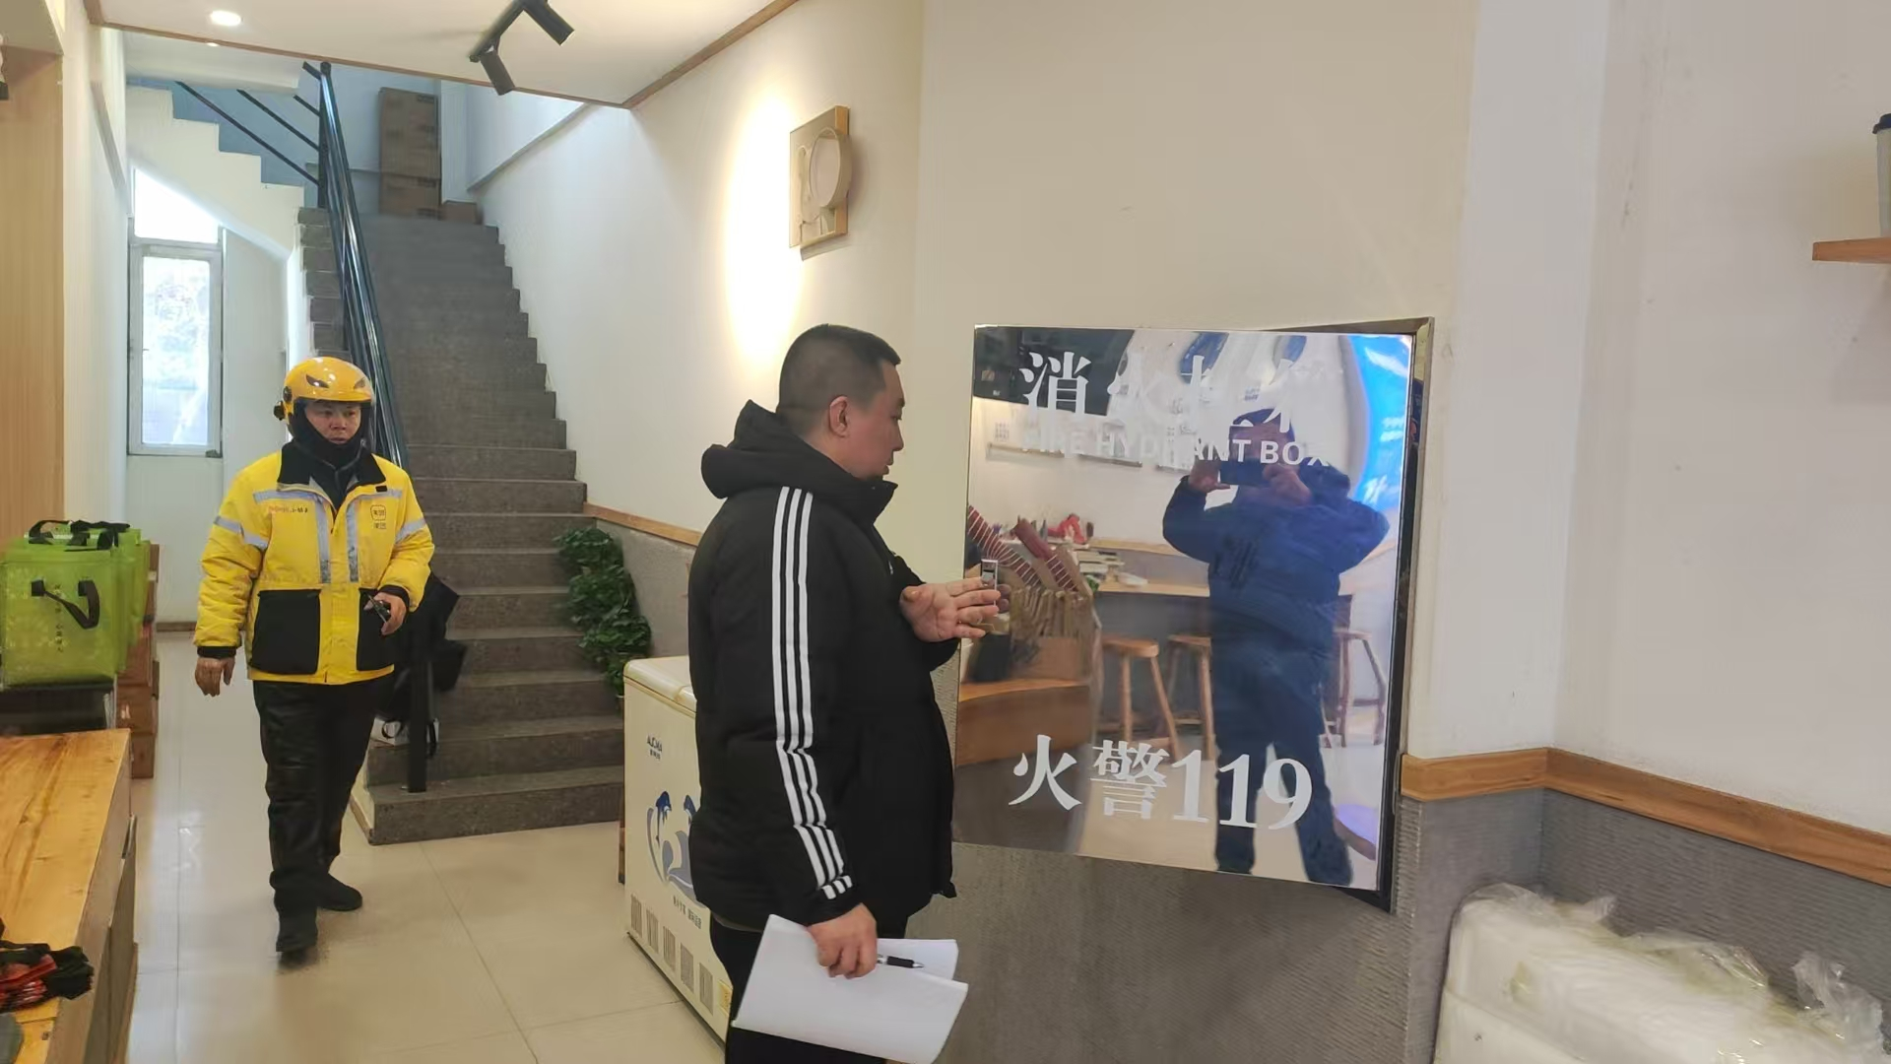

**图三：2025年2月25日，开展安全生产检查**

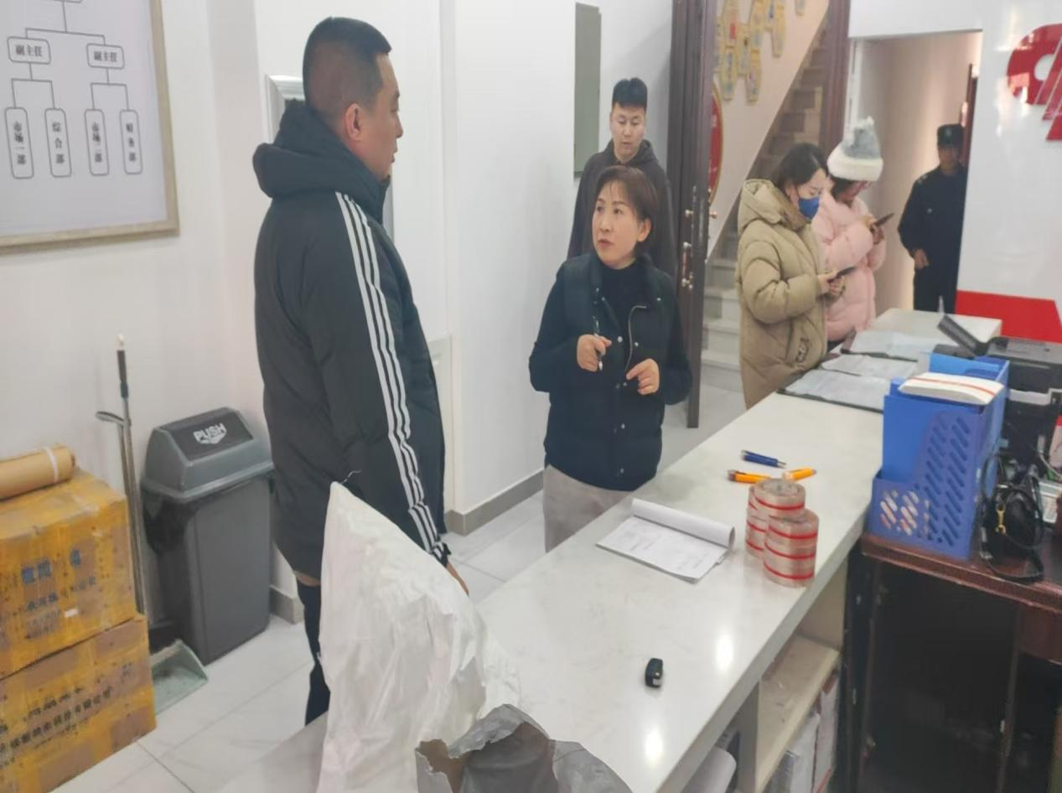

**图四：2025年2月25日，开展安全生产检查**